
ero Sabiedrība ar ierobežotu atbildību “Ozolnieku KSDU”
Reģ. Nr.41703003356
Kastaņu iela 2, Ozolnieki, Ozolnieku novads, LV 3018, Latvija
Tālrunis: +371 63050111, fakss: +371 63050118, info@oksdu.lv
SEB Banka, kods UNLALV2X, konta Nr. LV44 UNLA 0008 0005 0850 6
Ozolniekos, 2019. gada 02. maijā

SIA “Ozolnieku KSDU” skaidrojums par plānoto tarifu maiņu

SIA „Ozolnieku KSDU” 2018. gada 17 jūlijā apstiprinātais siltumapgādes pakalpojuma tarifs ir spēkā no 2018. gada 01. jūlija. Sakarā ar siltumenerģijas ražošanas un tirdzniecības pakalpojumu sniegšanu Ānes ciemā, Cenu pagastā, Ozolnieku novadā, kas par vairāk kā 10% izmaina tarifa aprēķinam izmantoto prognozēto siltumenerģijas apjomu, kā arī sakarā ar elektrības ražošanu koģenerācijā pārtraukšanu, kas, cita starpā, par vairāk kā 5% izmaina tarifa aprēķinā iekļautās prognozētās kopējas izmaksas, Sabiedrisko pakalpojumu regulēšanas komisijai (turpmāk - Regulators) jāiesniedz jauns siltumenerģijas apgādes pakalpojumu tarifs.
Ņemot vērā, ka elektrības ražošanā koģenerācijā ekonomiski neapmaksājas, 2018. g. pirmajā pusgadā tika pieņemts lēmums pārtraukt elektrības ražošanu koģenerācijā.
SIA “Ozolnieku KSDU” lietošanā nodotais ražošanas objekts Ānes ciemā ir nostrādājis vienu apkures sezonu, sniedzot uzņēmumam iespēju uzkrāt un analizēt datus par sistēmas jaudu un reālajām siltumenerģijas ražošanas izmaksām, ņemot to par objektīvu pamatu jauna tarifa aprēķina projekta izstrādāšanai un nepieciešamās dokumentācijas sagatavošanai, kas šobrīd ir iesniegta izvērtēšanai Regulatorā. Secīgi realizējot visu tarifa saskaņošanos procesu, plānots, kā jaunais apkures tarifs varētu stāties spēkā ar 2019. gada ceturto ceturksni.
Jaunā tarifa pieaugumu veido vairāku objektīvu apstākļu kopums:
- Ar 2018 .gada otro ceturksni bija pārtraukta elektrības ražošanā koģenerācijā, tajā sakarā turpmāk nav iespējas samazināt kopējo uz tarifu attiecināmo izmaksu slodzi, jo nav ieņēmumu no koģenerācijā saražotas elektrības pārdošanas.
- Būtiski ir palielinājušās kurināmā cenas: gāzes cenas pieaugums 2018. gadā sastādīja 21.33% salīdzinot ar 2016. gadu, bet šķeldas cenas pieaugums 2018. gadā sastādīja 49.22% salīdzinot ar 2016. gadu.
- Pieaugušas ar ražošanas procesu saistītās izmantotās elektroenerģijas izmaksas. Izmaksu pieaugums 2018. gadā salīdzinot ar 2017. gadu sastādīja 22.20%.
- Sakarā ar Latvijā realizējamo sociālo politiku būtiski palielinājies algu slogs, kas ir jāiekļauj tarifā.
- Daudzīvokļu dzīvojamo ēku renovācijas procesā iegūta siltumenerģijas ekonomija un pēdējos gados piedzīvotās siltās ziemas ir samazinājušas pārdotās siltumenerģijas apjomu, līdz ar ko fiksētās izmaksas, piemēram, iekārtu uzturēšana un nolietojums, darba algas, apdrošināšanas utml. ir jādala uz mazāku pārdotas enerģijas daudzumu;
- Lai likumīgi sniegtu siltumapgādes pakalpojumus Ānes ciemā, Uzņēmums ir pieņēmis nomas lietošanā ražošanas pamatlīdzekļus. Ikmēnesi veicamie nomas maksājumi salīdzinot ar 2017.gadu 2 reizes palielinājuši iekārtu uzturēšanas izmaksas (no 18,96 tūks. EUR 2017. gadā līdz 37.90 tūks. EUR 2019. gadā (prognoze).

Zemāk novietotas diagrammas, kuru grafiki vizuāli paskaidro siltumenerģijas apgādes pakalpojumu tarifa izmaksu struktūru, tās atsevišķu komponentu pieaugumu, elektrības ražošanas koģenerācijā pārtraukšanas ietekmi uz izmaksām un tarifa dinamiku 2012 - 2018. gados.

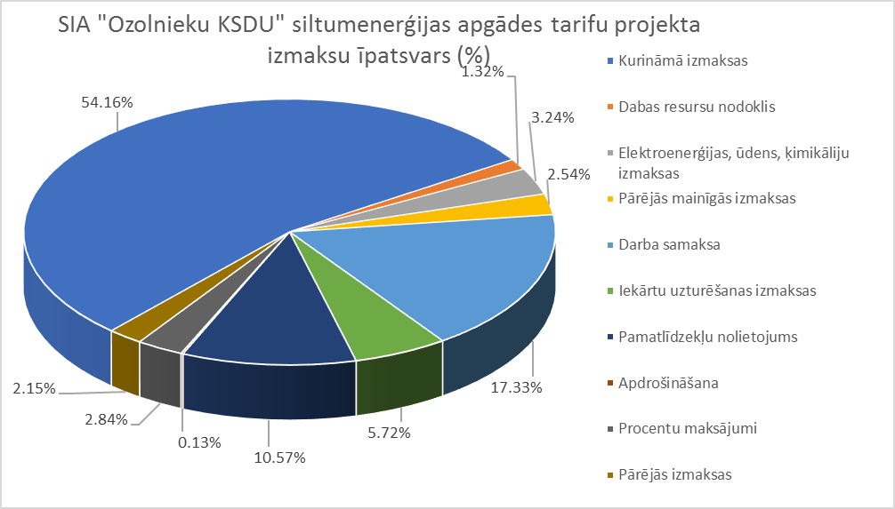

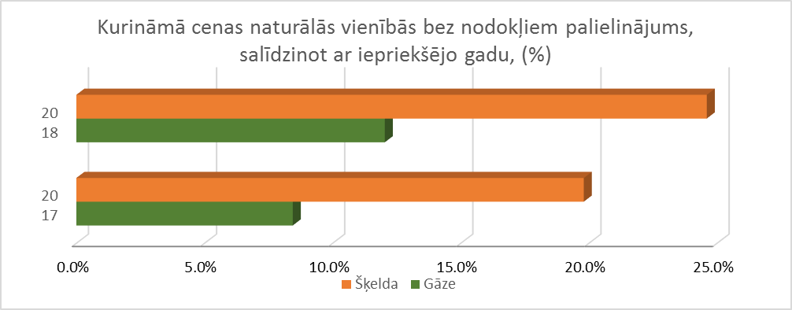

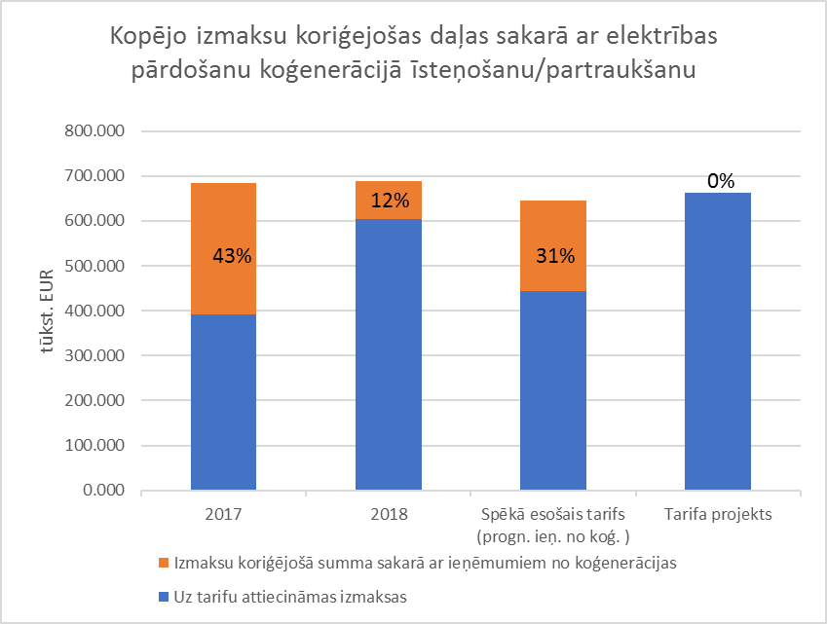

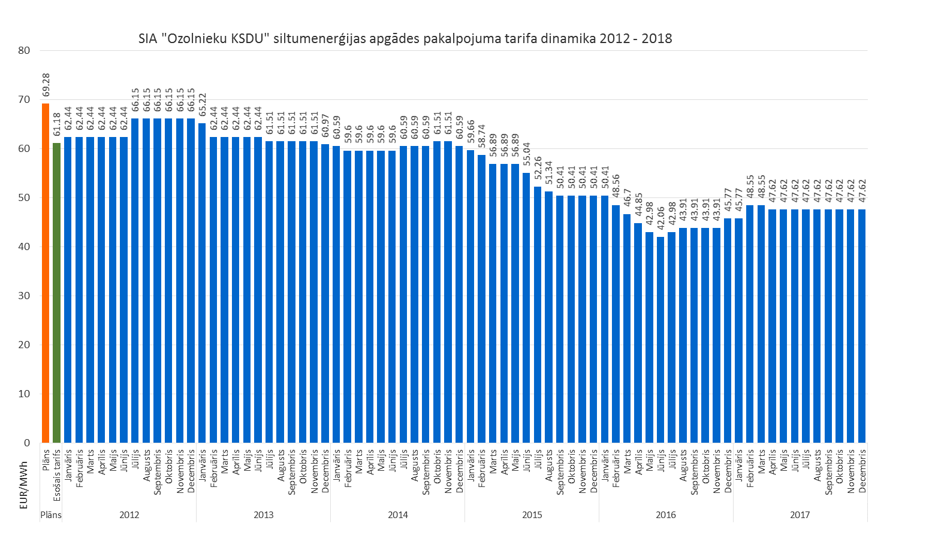

Plānotie tarifa samazinošie pasākumi
Apzinoties iedzīvotāju maksātspēju un tarifu izmaiņu ietekmi, uzņēmums meklē iespējamos risinājumos, lai samazinātu nepieciešamā tarifa paaugstināšanas apmēru. Viens no risinājumiem var būt uzņēmuma iekšējas struktūras optimizācija. Ja izdosies rast iespēju samazināt aprēķināto tarifu (69,28 EUR/MWh), uzņēmums nekavējoties pārrēķinās tarifu un iesniegs precizēto aprēķinu Regulatoram.

Tarifu projekta izvērtēšanas gaita un uzklausīšanās sanāksme.
Plānots, ka Regulators izvērtēs uzņēmuma iesniegto tarifu projektu un tarifus veidojošo izmaksu pamatojumu 90 dienu laikā pēc tā saņemšanas. Ja Regulators konstatēs, ka tarifu projekts ir aprēķināts nepareizi vai tarifus veidojošās izmaksas ir nepamatotas, Regulators 10 dienu laikā var uzdot uzņēmumam veikt tarifu projekta pārrēķinu vai noraidīt tarifu projektu. Regulators ir tiesīgs pieprasīt papildu informāciju vai dokumentus, ja uzņēmuma iesniegtajā tarifu projekta un tarifus veidojošo izmaksu pamatojuma dokumentos nav pietiekamu ziņu objektīvai tarifu projekta izvērtēšanai.
Šī gada 21.maijā plkst.12.00 Regulators organizēs uzklausīšanas sanāksmi Ozolnieku novada Tautas nama zālē. Uzklausīšanas sanāksmes mērķis ir informēt sabiedrisko pakalpojumu lietotājus par tarifu projektu un tajā ietvertajām izmaksām, nepieciešamību mainīt tarifus, sniegt atbildes uz sabiedrisko pakalpojumu lietotāju jautājumiem un uzklausīt lietotāju ieteikumus un priekšlikumus par tarifu projektu.

SIA “Ozolnieku KSDU” valdes loceklis Nauris Bērziņš

z.v.

Kovaļonoka
63084562

